FÖLD NAPJA – 2024 – PÁLYÁZATI KIÍRÁS


Virágzástól lombhullásig – Növényvilágunk élete, a klímaváltozás, globális felmelegedés hatásai… – Prezentáció készítése
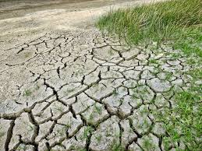
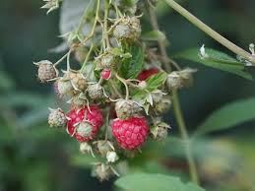
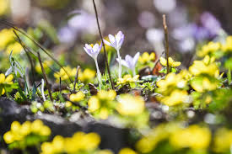
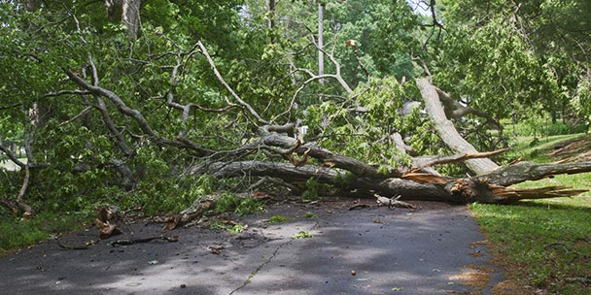

5-6. ÉS 7-8. ÉVFOLYAMOSOK – EGYÉNI/CSOPORTOS PÁLYÁZAT
A klímaváltozás, a globális felmelegedés hatásai világszerte megfigyelhetőek. A klímaváltozás növényekre gyakorolt hatásai az emberek és az állatok életfeltételeire is kihatnak. Mi van a globális felmelegedés, klímaváltozás hátterében? Milyen jelenségeket figyelhetünk meg? Milyen hatással van a növények életterére, életére? A növényvilág átalakulása, az invazív fajok elszaporodása, hogyan hat környezetünkre, hogyan változtatja meg életfeltételeinket? Milyen módon lehet lassítani, vagy megállítani a globális felmelegedést, és hogyan lehet csökkenteni a káros folyamatokat? Mit tehet a növényvilágért, az élőlényekért, értünk az emberiség? – Készítsetek PREZENTÁCIÓT!
Feladat: Készítsetek prezentációt a megadott témában!
Fejtsétek ki, hogyan hat a globális felmelegedés, a klímaváltozás növényvilágunkra, a növénytermesztésre, a mezőgazdaságra? Milyen változást idéz elő a melegebb tél, a szárazság, a változékony, szélsőséges időjárás a növények fejlődésében? Számos növényfaj egyedszámának csökkenése hogyan befolyásolja a légszennyezést? Hogyan hat a rovarkártevőkre a felmelegedés?
Mutassatok be 1-1 növényfajt, 1-1 rovarkártevőt is! Miért nélkülözhetetlenek számunkra a növények, hogyan óvjuk meg őket? Prezentációtokban minél több témával összefüggő kérdésre adjatok választ!

Formai követelmények: A prezentáció kizárólag PowerPoint programmal készíthető. Minimum 8, maximum 12 diaképből állhat a prezentáció. A 7-8. évfolyamosok kategóriájában indulók 12 diaképpel nevezhetnek. A pályaműnek címet szükséges adni. Az 1. diaképen szerepeljen: Föld napja pályázat 2024, cím, az altéma betűjele (B), dátum, pályázó egyén/csapat neve, évfolyama, osztálya, iskola neve, felkészítő tanár neve. Az utolsó diaképen a források, információk elérési helye szerepeljen.
Csoportos pályázat esetén a csapat maximum 3 fő lehet.
A pályázat beküldési módja, határideje
A prezentációt csak PowerPoint programmal lehet elkészíteni! E-mailen, csatolt fájlban szükséges megküldeni. A pályamunkát az alábbi adatokkal szükséges lementeni és csatolni:
Föld napja, pályázati kiírás betűjele, pályázó neve (vagy csapatnév), osztálya, iskola neve.
Az e-mail tárgyába is fel kell tüntetni ugyanezeket az adatokat!
A pályázat beadási határideje: 2024. április 12. péntek, de. 10.00 óra.
Pályázatot a következő e-mail címre kell elküldeni: upi.foldnapja@ujbuda.hu
Értékelési szempontok: A pályázati kiírásnak való formai és tartalmi megfelelés, kreativitás, ötletesség, egyéni stílus, tartalom, a kivitelezés színvonala, pályamű előírásnak megfelelő elküldése. A legjobb pályamunkák alkotóinak lehetőséget biztosítunk prezentációjuk bemutatására.
Iskolánként, telephelyenként, kategóriánként 3-3 pályamű küldhető!
Sikeres pályázást kívánunk!
Támogató: Újbuda Önkormányzata
A pályázat kiírója: Újbudai Pedagógiai Iroda

